Совершенствование методов расчета процессов обезвоживания осадков природных вод на площадках подсушивания

Ю.А.Рыльцева, В.А.Лысов

Обезвоживание осадков природных вод на очистных сооружениях является технически сложной задачей в связи с сезонной изменчивостью их исходного качества (состава, структуры и свойств) и, как следствие, водоотдающей способности. Механические устройства, в широком спектре представленные сегодня на рынке отечественными и зарубежными производителями, зачастую не отвечают необходимым критериям по снижению влажности обезвоживаемого осадка, что является основным препятствием его дальнейшей утилизации, а также характеризуются высокими эксплуатационными расходами, ввиду немалых затрат на обязательное предварительное кондиционирование осадков, оплаты за электроэнергию и техническое обслуживание, приобретения быстро изнашиваемых движущихся рабочих деталей и прочее. Таким образом, применение метода обезвоживания осадка в естественных условиях, в частности на площадках подсушивания, является по-прежнему актуальным.
Кафедрой «Водоснабжение и водоотведение» Ростовского государственного строительного университета была разработана модель площадки подсушивания, позволяющая рассматривать данный метод обезвоживания водопроводных осадков не как долгосрочное хранилище, со временем превращающееся в болотистую местность, а как эффективное технологическое сооружение. Принципиальная схема площадки подсушивания представлена на рис.1.
Площадка подсушивания содержит асфальтобетонное основание (1) со съездами на карты и устройством дорог из твердого покрытия для автотранспорта и средств механизации с целью обеспечения механизированной уборки подсушенного осадка. Водонепроницаемое покрытие площадки полностью исключает возможность загрязнения грунтовых вод отведенной территории. По трубопроводу (6) и впускам (7) на карты подается осадок, распределяющийся по всей площади за счет планировки основания. Уклон выполнен в сторону гравийных колодцев (2), расположенных на стороне, противоположной впускным трубопроводам. Роль гравийных колодцев сводится к приему фильтрата, выделяющегося из осадка в первые часы обезвоживания, особенно интенсивно, если речь идет о слабо концентрированном осадке, не проходящем стадию сгущения. Вода от гравийных колодцев отводится трубопроводом (3) в канализационный колодец (4). По площади карты рассредоточены полые бетонные элементы (9) в виде колонн, ускоряющих процесс обезвоживания осадка в результате капиллярного поднятия влаги в бетонной массе и ее дальнейшего испарения с поверхности образца. Для осуществления периодической очистки поверхности бетонных элементов предусмотрены дренчерные оросители (8), вода к которым подается под расчетным давлением по трубопроводу (5). Плавающий шланг (10), устроенный на периферии площадки, позволяет в непрерывном режиме отводить дождевые воды.
Применение описанной модели площадки подсушивания позволяет существенно сократить период обезвоживания осадка за счет совокупности следующих процессов: 1) поглощение влаги из толщи осадка в результате ее капиллярного поднятия в бетонном элементе; 2) отвод свободной воды через дренажную систему гравийных колодцев; 3) испарение влаги с поверхности осадка под действием солнечной энергии и выветривания; 4) отвод поверхностных вод, скапливающихся в период выпадения осадков, посредством плавающего шланга.
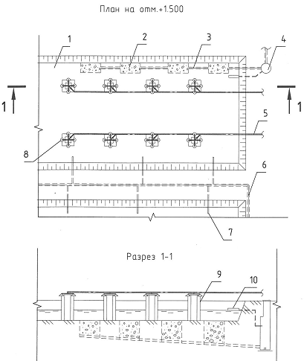
Рис.1. Принципиальная схема площадки подсушивания осадка природных вод
Следует также отметить нестандартность самого способа обезвоживания водопроводного осадка с использованием капиллярного явления, основанного на процессе извлечения влаги твердым элементом, в отличие от остальных известных методов обработки в естественных или искусственных условиях, ориентированных на сжатие каркаса осадка в результате изменения его физико-химической структуры (агрегации частиц дисперсной фазы, сокращения удельной площади поверхности частиц, увеличения размера пор и сокращения их протяженности).
Эффективность процесса обезвоживания осадка на описанной модели площадки подсушивания (рис.2, кривая А) исследована и подтверждена при различных погодных условиях в сравнении с площадками, не имеющими средств интенсификации процесса (рис.2, кривая В).
Проведенные в последнее время исследования работы площадки подсушивания (рис.1) показали, что процесс обезвоживания на ней водопроводных осадков необходимо рассматривать как сложный, состоящий из отдельных этапов. Таким образом, считаем, что предлагаемая в [1], [2] методика расчета нуждается в дополнении, учитывающем факторы интенсификации техническими средствами.
Согласно [1], расчет площадок подсушивания для напуска осадка в летний период сводится к определению ее площади:
, (1)
где Е_{г} – количество воды, испарившейся за период устойчивого дефицита влажности со свободной водной поверхности, мм; А_{г} – количество осадков за период устойчивого дефицита влажности, мм; - объем осадка в летний период, м³, определяемый по формуле:
, (2)
где - объем осадка, м³, выпускаемого на площадки подсушивания в течение летнего периода со средней влажностью , %; - объем воды, м³, выделившейся из осадка в результате его подсушивания на площадках, определяемый по формуле:
, (3)
где – влажность осадка, уплотнившегося на площадках за летний период, определяемая по графикам, приведенным в [1]; - исходная влажность осадка, %, при выпуске из сооружений его скопления.
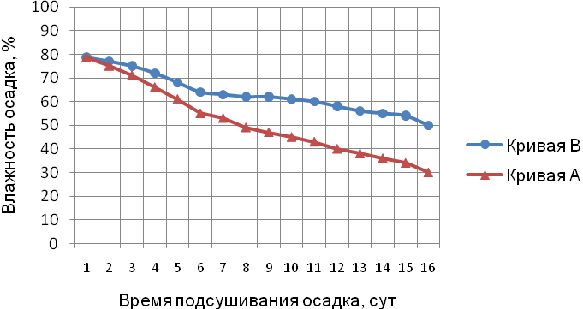
Рис.2. Средние значения влажности осадка станции осветления маломутных и малоцветных вод при обезвоживании его на площадках подсушивания
Применительно к модели площадки подсушивания, представленной на рис.1, формулу (1) можно представить в виде:
где то же, что и в формуле (1) с учетом влажности осадка , определяемой по графику рис.2; - количество воды, мм, выделившейся из осадка, определяемое решением уравнения (5), в основе которого математическая модель процесса естественной сушки и обезвоживания осадка, предложенная авторами [3], [4] и дополненная нами:
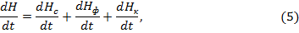
где - общая скорость влагоотдачи осадка; - скорость испарения воды из обезвоживаемого осадка на площадке подсушивания; - скорость удаления воды в процессе фильтрации в дренаж; - скорость удаления воды из осадка в результате ее капиллярного поднятия в бетонном элементе.
В основе теоретического описания процесса испарения воды из обезвоживаемого осадка лежит уравнение Б.Д.Зайкова [1]:
где – средняя упругость насыщенных водяных паров, соответствующая температуре осадка, миллибар; средняя упругость водяных паров, соответствующая абсолютной влажности воздуха на высоте 200 см от водной поверхности, миллибар, принимается по данным метеорологической станции; средняя скорость ветра на высоте 200 см, м/с.
Для определения скорости удаления воды в процессе фильтрации в дренаж принято математическое описание процесса обезвоживания осадка на иловых площадках с искусственным фильтрующим основанием, предложенное проф. Н.Н. Веригиным:
где толщина фильтрующего слоя, м; начальная толщина слоя неуплотненного осадка, м; 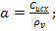 концентрация сухих веществ в неуплотненном осадке; плотность объемной массы скелета уплотненного осадка; 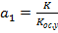 (здесь К – коэффициент фильтрации дренажа, К_{ос.у} – коэффициент фильтрации уплотненного осадка, м/с); безразмерные параметры.
Процесс удаления воды из осадка в результате ее капиллярного поднятия в бетонном элементе определяется решением дифференциального уравнения в частных производных:
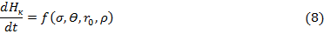
Данная функция есть функция многих переменных, входящих в уравнение Жюрена [5] для определения высоты капиллярного поднятия:
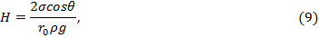
где угол смачивания жидкостью стенки капилляра; g – ускорение силы тяжести, м/с²; плотность жидкости; радиус капилляра.
Поднятие воды в бетонном элементе по капиллярным порам является результатом действия подъемной силы менисков, образующихся в порах при взаимодействии воды с твердыми частицами. Подъемная сила мениска прямо пропорциональна величине поверхностного натяжения и краевому углу смачивания и обратно пропорциональна радиусу капилляра. Поскольку краевой угол смачивания характеризует силы молекулярного притяжения между водой и частицами бетона, то можно считать, что подъемная сила менисков (или величина капиллярного поднятия) зависит от сил молекулярного взаимодействия между водой и бетоном.
Скорость капиллярного поднятия воды также зависит от гранулометрического состава бетона, поскольку он определяет размер пор. Экспериментально установлено, что с увеличением дисперсности бетона размер пор в них уменьшается, и, несмотря на то, что скорость также снижается, высота поднятия капиллярной воды достигает больших отметок.
По данным П.И.Шаврыгина, скорость капиллярного поднятия воды в твердой среде также изменяется в зависимости от состава обменных катионов, согласно следующему ряду:
Al³⁺>Fe³⁺>Ba²⁺>H⁺>Ca²⁺>Mn²⁺>Mg²⁺>K⁺>NH⁺⁴>Na⁺
из чего следует, что соединения Al₂O₃, Fe₂O₃ и CaO, входящие в состав портландцемента и песка увеличивают силы молекулярного взаимодействия между водой и бетоном, способствуя тем самым интенсификации процесса.
Таким образом, для совершенствования методов расчета процессов обезвоживания осадков природных вод на площадках подсушивания, оборудованной техническими средствами интенсификации, необходимо учитывать не только природно-климатические факторы воздействия, но и инженерно-технологические приемы повышения эффективности их работы.

Литература:
- СНиП 2.04.02-84* Водоснабжение. Наружные сети и сооружения.
- Справочное пособие к СНиП 2.04.02-84 Проектирование сооружений для обезвоживания осадков станций очистки природных вод.
- Воронов Ю.В., Яковлев С.В. Водоотведение и очистка сточных вод / Учебник для вузов: - М.: Издательство Ассоциации строительных вузов, 2006 – 704 с.
- Веригина Е.Л., Чурбанова И.Н., Козлов М.Н. Обработка осадка на иловых площадках / Водоснабжение и санитарная техника. 1999. - №10. – с.35
- Фролов Ю.Г. Курс коллоидной химии. – М.:Химия. 1988.- 464 с.

